
ΕΣΠΑ 2007-13\Ε.Π. Ε&ΔΒΜ\Α.Π. 1-2-3
«Μείζον Πρόγραμμα Επιμόρφωσης Εκπαιδευτικών στις 8 Π.Σ., 3 Π.Σ.Εξ., 2 Π.Σ.Εισ.»
Με συγχρηματοδότηση της Ελλάδας και της Ευρωπαϊκής Ένωσης (Ε. Κ. Τ.)

ΜΕΙΖΟΝ ΠΡΟΓΡΑΜΜΑ ΕΠΙΜΟΡΦΩΣΗΣ ΕΚΠΑΙΔΕΥΤΙΚΩΝ
www.epimorfosi.edu.gr

ΕΝΤΥΠΟ ΥΠΟΒΟΛΗΣ ΚΑΛΩΝ ΠΡΑΚΤΙΚΩΝ ΔΙΔΑΣΚΑΛΙΑΣ

(Σχέδια Μαθήματος, Εκπαιδευτικά Σενάρια)
Η παρούσα πρόταση υποβάλλεται σύμφωνα με την υπ. αριθμ. 3614/08-09-2010 Πρόσκληση και υπό τους όρους που αναφέρονται εκεί.
- ΤΑΥΤΟΤΗΤΑ ΔΙΔΑΚΤΙΚΗΣ ΠΡΑΚΤΙΚΗΣ
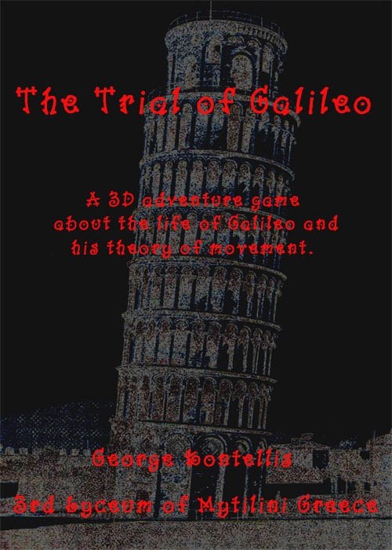
1.1 Τίτλος Διδακτικής Πρακτικής
- Η δίκη του Γαλιλαίου (The Trial of Galileo) Ένα τρισδιάστατο παιχνίδι δράσης για ηλεκτρονικούς υπολογιστές που διδάσκει τις διαφορές μεταξύ των θεωριών κίνησης του Αριστοτέλη και του Γαλιλαίου.

1.2 Δημιουργός
Ονοματεπώνυμο: Γιώργος Κοντέλλης

Πατρώνυμο: Ιωάννης…………………………………………………………….
=

Ιδιότητα: Εκπαιδευτικός Σχολικός Σύμβουλος Στέλεχος Διοίκησης

Στοιχεία Οργανικής Θέσης: 3^{ο} Γενικό Λύκειο Μυτιλήνης

Ταχυδρομική Διεύθυνση: Ακρωτήρι Μυτιλήνη 81100….

E-mail: kontellis@sch.gr……………………………………………

Δικτυακός τόπος / blog: http://www.ebusiness-lab.gr/galileo/index.html

Η συγκεκριμένη Διδακτική Πρακτική έχει αναπτυχθεί στο πλαίσιο κάποιου εκπαιδευτικού προγράμματος;

ΝΑΙ ΟΧΙ
Αν ναι, να αναφέρετε την ονομασία του: «Learning Game» του Socrates Commenius 2.2. programme. Βέβαια είχε αναπτυχθεί ανεξάρτητα από αυτό το δευτικό πρόγραμμα αλλά μου ζητήθηκε η άδεια να χρησιμοποιηθεί σαν η συμμετοχή της Ελλάδας στο πρόγραμμα.
Ιστοσελίδα/blog: http://learningame.org/

1.3 Εμπλεκόμενες γνωστικές περιοχές
Γνωστικό/-ά αντικείμενο/-α της Διδακτικής Πρακτικής: Φυσική Α΄ Λυκείου, Ιστορία των Επιστημών και της Τεχνολογίας Γ΄ Λυκείου, Αγγλικά.
Ιδιαίτερη Περιοχή του γνωστικού αντικειμένου: ενότητα Μηχανική, κίνηση, δύναμη, ελεύθερη πτώση, οριζόντια βολή, διαδοχή ιδεών στη Φυσική, μέθοδος του Γαλιλαίου
Συμβατότητα με το ΑΠΣ & το ΔΕΠΠΣ.
Ενότητες του ΑΠΣ: Ύλη και Ενέργεια 1. Κίνηση, 2. Δύναμη,
Σχέση με το ΔΕΠΠΣ: Απόκτηση γνώσεων σχετικών με θεωρίες, νόμους και αρχές που αφορούν τα επιμέρους γνωστικά αντικείμενα των Φυσικών Επιστημών, ώστε ο μαθητής να είναι ικανός να "ερμηνεύει" τα φυσικά φαινόμενα.

1.4 Βαθμίδα Εκπαίδευσης / Τάξεις στις οποίες το εφαρμόσατε
Βαθμίδα εκπαίδευσης στην οποία αφορά η Διδακτική Πρακτική:
Πρωτοβάθμια Δευτεροβάθμια
Τάξη ή τάξεις στις οποίες το εφαρμόσατε …Α Γενικού Λυκείου
Υπήρξε συνεργασία τάξεων του ίδιου σχολείου ή συνεργασία τάξεων διαφορετικών σχολείων;
ΝΑΙ ΟΧΙ
Αν ναι, να αναφερθούν τα συνεργαζόμενα σχολεία/τάξεις.

1.5 Είδος Διδακτικής Πρακτικής

Σημειώστε αυτό / αυτά που κρίνετε ότι ανταποκρίνονται καλύτερα στην πρότασή σας:

- Σχέδιο Μαθήματος (σχέδιο για διδασκαλία 45’ ή λιγότερο ή διδακτικό δίωρο).
- Ακολουθία Σχεδίων Μαθήματος με μεγαλύτερη διάρκεια (Σενάριο Διδασκαλίας).
- Ολοκληρωμένη παιδαγωγική δραστηριότητα στη σχολική τάξη.
- Επιτυχημένο project που υλοποιήθηκε στη διάρκεια του σχολικού έτους.
- Λειτουργικός τρόπος υπέρβασης των δυσκολιών του αναλυτικού προγράμματος.
- Εκπαιδευτικό υλικό που χρησιμοποιήθηκε σε κάποιο διδακτικό αντικείμενο ή σε κάποια δράση.
- Επιτυχημένο παράδειγμα συνεργατικής διδασκαλίας στο σχολείο.
- Αποδοτική περίπτωση ευρύτερης συνεργασίας μεταξύ συναδέλφων.
- Πρακτική λειτουργικής συνεργασίας με τους γονείς / κηδεμόνες των μαθητών ή την τοπική κοινωνία.
- Πρακτική αποδοτικής αντιμετώπισης και διαχείρισης προβληματικών καταστάσεων και κρίσεων στο σχολείο ή στην τάξη.
- Καλές Πρακτικές με την αξιοποίηση των νέων τεχνολογιών ή την εφαρμογή σύγχρονων μεθόδων διδασκαλίας (συνεργασία με άλλες τάξεις / με άλλα σχολεία).
- Άλλο …μάθηση μέσω εκπαιδευτικού παιχνιδιού
……………………………………………………………………..............
……………………………………………………………………..............

1.6 Σκοπός & Στόχοι της Διδακτικής Πρακτικής
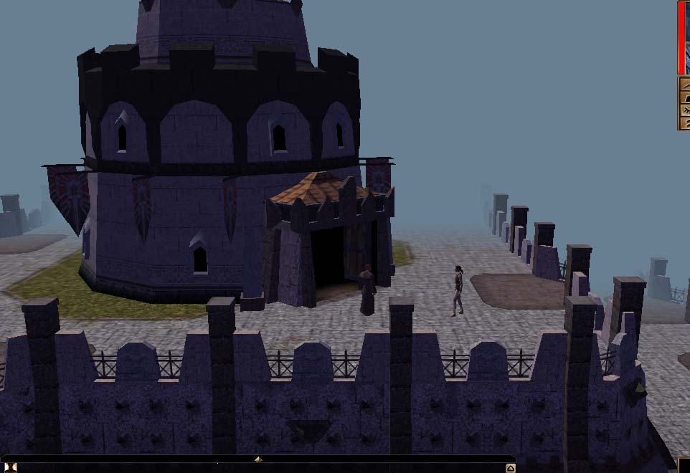
Γενικός Σκοπός Σύμφωνα με τις πιο σύγχρονες θεωρίες της μάθησης αλλά και με την πρακτική που αντιμετωπίζει κάθε μάχιμος εκπαιδευτικός είναι πολύ πιο εύκολο για τους μαθητές να μάθουν όταν η συμμετοχή τους είναι ενεργητική και συμμετέχουν στην διαδικασία του μαθήματος ή και το διαμορφώνουν οι ίδιοι. Γι’αυτό ανέπτυξα μια δραστηριότητα με την μορφή ενός σύγχρονου τρισδιάστατου παιχνιδιού υπολογιστή κατά την διάρκεια της οποίας οι μαθητές μαθαίνουν παίζοντας.
Επιμέρους Στόχοι ως προς το γνωστικό αντικείμενο και ως προς τη μαθησιακή διαδικασία.
Οι μαθητές πρέπει να κατανοήσουν:
- Τις διαφορές μεταξύ των θεωριών κίνησης του Αριστοτέλη και του Γαλιλαίου, παίζοντας ένα σύγχρονο τρισδιάστατο Computer Game.
- Πως ο Γαλιλαίος συνδύασε το πείραμα, την προσεκτική παρατήρηση και τη μαθηματική λογική για τη δημιουργία της θεωρίας του.
- Πως στην επιστήμη μια θεωρία αντικαθίσταται από μια άλλη.
- Ότι η αποδοχή μιας θεωρίας στη φυσική προσδιορίζεται πολλές φορές από διάφορες κοινωνικές συνθήκες.
- Επίσης:
- Κινητοποίηση του ενδιαφέροντος των αδιάφορων μαθητών.
- Δημιουργία ενός παιχνιδιού στον υπολογιστή με την συμμετοχή των μαθητών που μπορεί να παρουσιαστεί στην τάξη σαν ολοκληρωμένη μαθησιακή διαδικασία αλλά και σε δίκτυο με πολλούς μαθητές ταυτόχρονα.

- Σημειώστε αν αξιοποιούνται εκπαιδευτικά λογισμικά και υπηρεσίες των Τεχνολογιών της Πληροφορίας και Επικοινωνίας (ΤΠΕ)
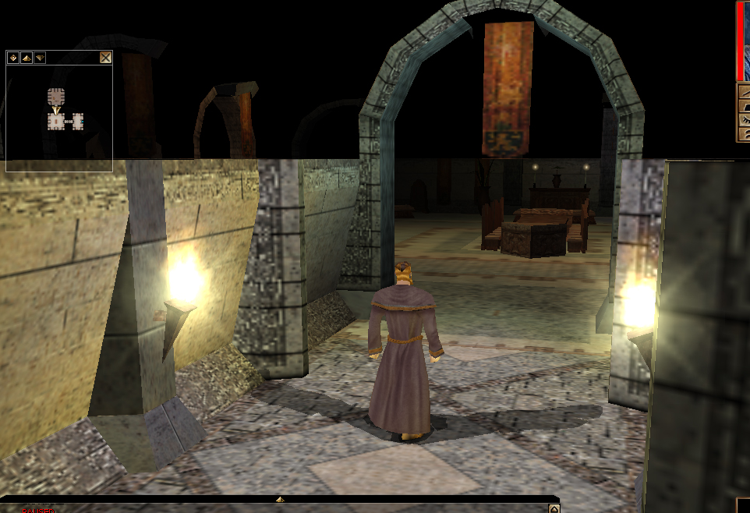
Aurora Engine του Neverwinter Nights. Είναι μια μηχανή κατασκευής 3D γραφικών σε Μεσαιωνικό περιβάλλον. Η έμφαση της συγκεκριμένης μηχανής δεν είναι τόσο στο action στοιχείο του παιχνιδιού αλλά στην λεκτική αλληλεπίδραση με άλλους χαρακτήρες, στα λεπτομερή κείμενα που βρίσκεις και γενικά στο εγκεφαλικό παίξιμο κάτι που συμβαδίζει με τον σκοπό του μαθήματος. Με αυτόν τον editor ήταν απλή η δημιουργία του βασικού περιβάλλοντος του παιχνιδιού. Επειδή αναπαρίστανται τα πειράματα και η πειραματική μέθοδος του Γαλιλαίου μπορεί σε συνδυασμό με την παρουσίαση της Δίκης του Γαλιλαίου να παρουσιαστούν τα πειράματα στο λογισμικό Interactive Physics και Modellus. Επίσης μπορεί να συνδυασθεί και η «σύγχρονη» εκδοχή τους στο Multilog.

1.7 Εκτιμώμενη διάρκεια
- Ώρα έναρξης: Κατά την διδασκαλία της Μηχανικής στην Α Λυκείου με προτιμώμενη την παράγραφο της ελεύθερης πτώσης.
- Διάρκεια Μπορεί να παρουσιαστεί σε μια διδακτική ώρα αλλά αν επαρκεί ο χρόνος μπορεί να παραταθεί ακόμα και κατά την διάρκεια ολόκληρου του Σχολικού Έτους όπου στην ουσία οι μαθητές σε συνεργασία με τον καθηγητή ερευνούν, γράφουν το σενάριο και τους διαλόγους και κατασκευάζουν το εκπαιδευτικό παιχνίδι με παρόμοιο ή διαφορετικό θέμα.
- Συχνότητα: Μπορεί να διενεργηθεί σε συνεχόμενη σχολική περίοδο ή σε χωριστές σχολικές περιόδους, κατά τη διάρκεια του χρόνου με την προσθήκη νέων κεφαλαίων κάθε χρονιά.

- ΑΝΑΠΤΥΞΗ ΤΗΣ ΔΙΔΑΚΤΙΚΗΣ ΠΡΑΚΤΙΚΗΣ
2.1 Γενική Περιγραφή Διδακτικής Πρακτικής
Η δραστηριότητα έχει ολοκληρωθεί και μπορεί να παρουσιαστεί σε μια έως 3 διδακτικές ώρες στην Α Λυκείου αλλά και με κατάλληλες τροποποιήσεις μπορεί να παρουσιαστεί και στην Γ΄ Γυμνασίου.
Σε περίπτωση που μπορεί να διατεθεί χρόνος μπορεί να αναπτυχθεί σαν project με τις φάσεις:
A’ Φάση Προετοιμασία- Συλλογή Υλικού:
Ανατίθεται σε ομάδες μαθητών σύμφωνα με τα ενδιαφέροντά τους (ιστορία, φυσική, Διαδίκτυο, λογοτεχνία, αγγλική γλώσσα, εξοικείωση με το γραφικό περιβάλλον του παιχνιδιού κ.λπ.) στα διάφορα πεδία έρευνας. Τους προτείνονται βιβλία, ιστοσελίδες κ.λπ. αλλά και ενθαρρύνονται για να ψάξουν περαιτέρω οι ίδιοι.
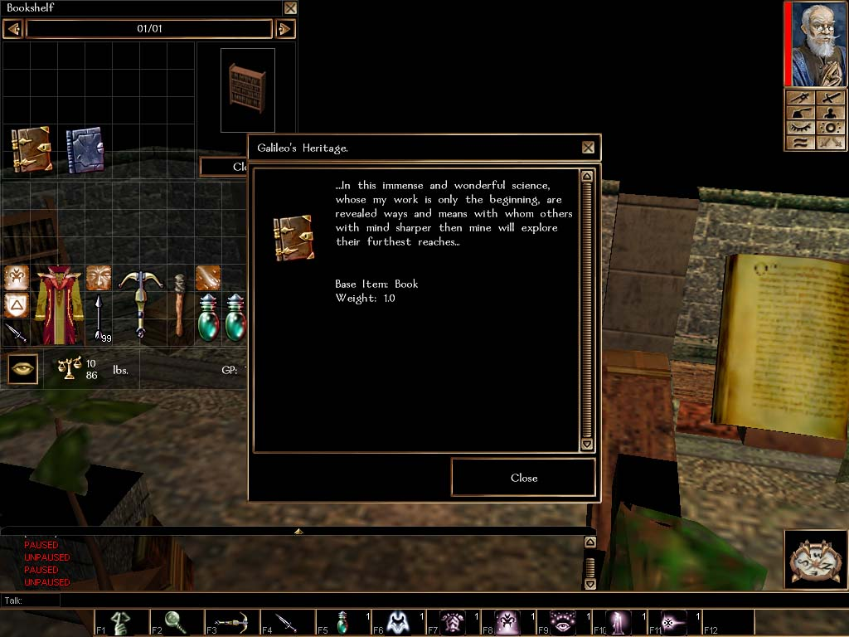
Στη Φυσική Α΄ Λυκείου (Μηχανική) μετά την ολοκλήρωση της μελέτης των κινήσεων διδάσκεται η αιτία που προκαλεί το είδος της κίνησης (δύναμη). Εκεί γίνεται στο σχολικό βιβλίο μια αναφορά στις 3 κατά καιρούς βασικότερες θεωρίες της κλασσικής μηχανικής (Αριστοτέλης, Γαλιλαίος, Νεύτωνας) και τις διαφορές τους. Το «παιχνίδι» προσπαθεί σε μια διδακτική ώρα να εξηγήσει τις διαφορές στη θεωρία κίνησης του Αριστοτέλη (η οποία κατά κάποιο τρόπο συμπίπτει με πολλές από τις προϋπάρχουσες ιδέες των μαθητών π.χ. το βαρύ σώμα πέφτει πιο γρήγορα από το ελαφρύ) και του Γαλιλαίου που πλησιάζει τον Νεύτωνα (το βαρύ και το ελαφρύ πέφτουν μαζί).
Τα ονόματα και οι τοποθεσίες από ότι μέχρι τώρα έχω βρει ανταποκρίνονται στην πραγματικότητα με μόνες ιστορικές ανακρίβειες ότι ο Γαλιλαίος δεν φυλακίστηκε για την πτώση των σωμάτων αλλά για την κίνηση των πλανητών και της Γης γύρω από τον ήλιο και ότι το πολυθρύλητο πείραμα της Πίζας ίσως να μην έγινε ποτέ αλλά αυτά στα πλαίσια ενός παιχνιδιού θεωρώ ότι επιτρέπεται.

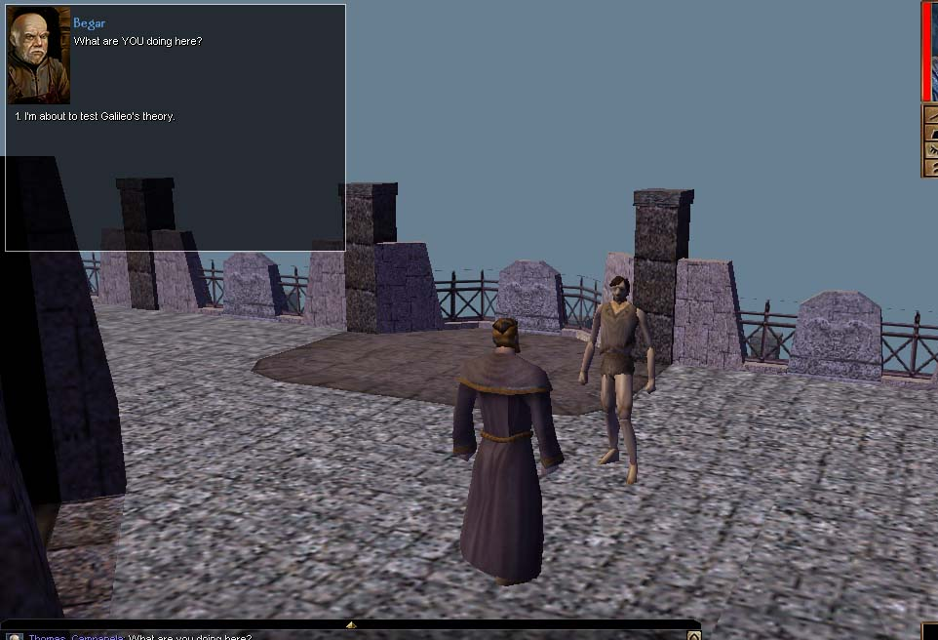
Β΄ Φάση Σχεδιασμός παιχνιδιού:
Οι ομάδες παρουσιάζουν τα αποτελέσματα της έρευνας τους και γράφουμε το σενάριο τους διαλόγους και τους χαρακτήρες του παιχνιδιού.
Το σενάριο αναφέρει ότι στις αρχές του 1600 ο Πάππας Ουρβανός Η΄(παλιός φίλος του Γαλιλαίου) αναθέτει στον Ερευνητή Φιλόσοφο Θωμά Καμπανέλα να ελέγξει τις θεωρίες του φυλακισμένου εξ αιτίας τους από τον Κλεμέντε Εντζίνι της Ιεράς Εξέτασης στην Πίζα Γαλιλαίου. Στην έρευνά του αυτός βρίσκει βιβλία, έχει συνομιλίες κλπ που αποκαλύπτουν στον χρήστη τα βασικά σημεία των θεωριών. Στο τέλος καταλήγει στην Πίζα όπου γίνεται το γνωστό πείραμα με την ταυτόχρονη πτώση του βαριού και του ελαφριού σώματος ταυτόχρονα, πράγμα που επαληθεύει την Θεωρία του Γαλιλαίου.

Γ΄ Φάση: Κατασκευή του παιχνιδιού.
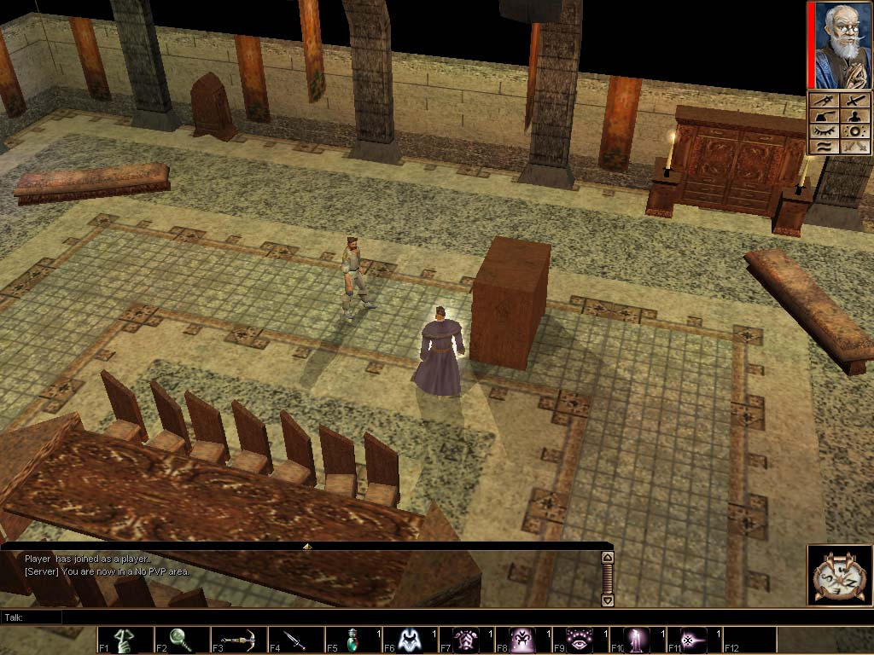
- Στο πρώτο μέρος του παιχνιδιού ο Καμπανέλα που είναι ο χαρακτήρας που χειρίζεται ο παίκτης μελετάει στην βιβλιοθήκη της Ιεράς εξέτασης τα βιβλία με τις επικρατούσες τότε θεωρίες του Αριστοτέλη. Στο δεύτερο μέρος περιπλανιέται στην πλατεία της Πίζας και συνομιλεί με απλούς αλλά και επώνυμους ανθρώπους της εποχής οι οποίοι του εξηγούν την ζωή, τις ανακαλύψεις, τις εφευρέσεις, τις καινοτομίες, τις σπουδές και διάφορα άλλα στοιχεία που εξηγούν το φαινόμενο Γαλιλαίος. Στο τρίτο μέρος πηγαίνει στο σπίτι του Γαλιλαίου όπου βρίσκει τα βιβλία του Γαλιλαίου που τα μελετάει και τα φέρνει σε αντιπαράθεση με αυτά του Αριστοτέλη. Τέλος πηγαίνει στη φυλακή και συνομιλεί με τον Γαλιλαίο και μετά πηγαίνει στον πύργο της Πίζας όπου και κάνει το γνωστό πείραμα.

Επιπλέον ενέργειες

- Ενεργή συμμετοχή των μαθητών. Να ξεκινήσουν από το μηδέν ανακαλύπτοντας από πηγές όλη την υπόθεση. Να γράψουν τους διαλόγους. Να φτιάξουν τις πίστες κλπ. Επίσης δημιουργία ομάδας καθηγητών διαφόρων ειδικοτήτων για καλύτερη παρακολούθηση του project.
- Τα κείμενα του Αριστοτέλη και του Γαλιλαίου να είναι από το Πρωτότυπο (Αρχαία Ελληνικά και Λατινικά αντίστοιχα).
- Στη Φυσική υπάρχουν και πολλά άλλα συμβάντα και πρόσωπα που μπορούν να χρησιμοποιηθούν σαν αφορμή για παρόμοια σενάρια δημιουργώντας ίσως μια σειρά από παιχνίδια.
- Η πλατφόρμα του mod μπορεί να χρησιμοποιηθεί και για την δημιουργία test για του μαθητές όπου καλούνται στην εξέλιξη της περιπέτειας μέσω σωστών ερωταπαντήσεων να προχωρήσουν στο παιχνίδι.

2.2 Φύλλα Εργασίας
Συνημμένο στο mail
2.3 Υλικοτεχνική Υποδομή

Δούλεψα με την Aurora Engine του Neverwinter Nights. Είναι μια μηχανή κατασκευής 3D γραφικών σε Μεσαιωνικό περιβάλλον που είναι πολύ κοντά στον τρόπο αναπαράστασης που φαντάζομαι αλλά και στις τεχνικές μου γνώσεις. Η έμφαση της συγκεκριμένης μηχανής δεν είναι τόσο στο action στοιχείο του παιχνιδιού αλλά στην λεκτική αλληλεπίδραση με άλλους χαρακτήρες, στα λεπτομερή κείμενα που βρίσκεις και γενικά στο εγκεφαλικό παίξιμο κάτι που συμβαδίζει με τον σκοπό του μαθήματος. Με αυτόν τον editor ήταν απλή η δημιουργία του βασικού περιβάλλοντος του παιχνιδιού.
Το παιχνίδι μπορεί να παιχθεί στην τάξη σε βιντεοπροβολέα σαν εναλλακτικός τρόπος διδασκαλίας, στα σπίτια των μαθητών και σε δίκτυο τόσο τοπικό όσο και μέσω του internet.

- ΑΞΙΟΛΟΓΗΣΗ ΤΗΣ ΔΙΔΑΚΤΙΚΗΣ ΠΡΑΚΤΙΚΗΣ
- Πήγε εξαιρετικά καλά ο εναλλακτικός τρόπος παρουσίασης και η μάθηση μέσω παιχνιδιού.
- Τα παιδιά ενθουσιάστηκαν και ανανέωσαν το ενδιαφέρον τους για το μάθημα. Επίσης εκδήλωσαν ενδιαφέρον γενικότερο για την Φυσική, την εξέλιξη της και ενδιαφέρθηκαν να μάθουν τον τρόπο δημιουργίας ενός Video Game ώστε να σκεφτόμαστε να φτιάξουμε ένα ή να επεκτείνουμε το υπάρχον.
- Η δραστηριότητα πέτυχε το σκοπό της κρίνοντας από το ενδιαφέρον των παιδιών και από τις γνώσεις που τους έδωσε μέσω του παιχνιδιού.
- Οι μαθητές ασχολήθηκαν με την χρήση Computer Game στην εκπαίδευση και όχι μόνο για ψυχαγωγία.
- Συμπληρώθηκαν ερωτηματολόγια για την αξιολόγηση αλλά και επέκταση της δραστηριότητας.
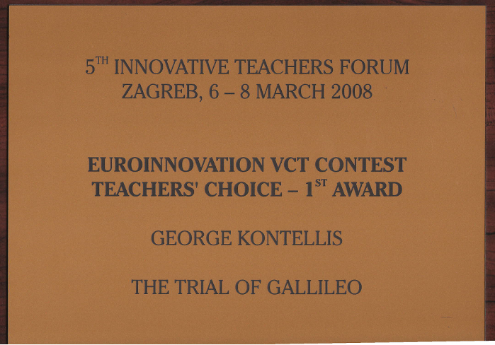
- Η δίκη του Γαλιλαίου έχει αξιολογηθεί παίρνοντας το 1^{ο} Βραβείο στον Πανελλήνιο διαγωνισμό πρωτοπόρων δασκάλων που διοργανώθηκε από την Microsoft και το υπουργείο παιδείας, το 1^{ο} βραβείο στον 5^{ο} πανευρωπαϊκό διαγωνισμό πρωτοπόρων δασκάλων που διοργανώθηκε από τηνMicrosoft υπό την αιγίδα της Unesco και προκρίθηκε στα τελικά του αντίστοιχου Παγκόσμιου διαγωνισμού (στα 9 επικρατέστερα παγκοσμίως). Επίσης παρουσιάστηκε σε πολλά σεμινάρια, workshops και σε διαδικτιακά webinars ενώ έχει σταλεί σε πολλούς καθηγητές και μαθητές που το ζήτησαν. Τιμήθηκε στην εκδήλωση «Αριστεία και Καινοτομία στην Εκπαίδευση».

- ΥΠΕΥΘΥΝΗ ΔΗΛΩΣΗ
Με ατομική μου ευθύνη και σύμφωνα με το άρθρο 8 ν. 1599/1986, ο Δημιουργός που αναφέρεται στην παρ. 1.2 του παρόντος εντύπου, δηλώνω ότι:
1. Το Σχέδιο Καλής Διδακτικής Πρακτικής που υποβάλλω είναι δικό μου πρωτότυπο δημιούργημα και δεν προσκρούει σε κανένα δικαίωμα πνευματικής ή βιομηχανικής ιδιοκτησίας τρίτων.
2. Δίνω το δικαίωμα και την άδεια στο Παιδαγωγικό Ινστιτούτο, το οποίο θα ενεργεί κατά την απόλυτη και ελεύθερη κρίση του, να αξιοποιεί, να διαθέτει, να αναπαράγει ή να διανέμει το υποβληθέν Σχέδιο Καλής Διδακτικής Πρακτικής, ολόκληρο ή τμήμα του ή συντετμημένο ή ενσωματωμένο σε άλλο υλικό, για εκπαιδευτικούς και διδακτικούς σκοπούς, με κάθε πρόσφορο μέσο, ιδίως έντυπο ή ηλεκτρονικό.
3. Δηλώνω ότι η πιθανή αξιοποίηση του υλικού αυτού για ερευνητικούς σκοπούς επιθυμώ να γίνει (επιλέξτε αυτό που επιθυμείτε):

Επώνυμα Ανώνυμα
Αν δεν καταγράψετε την επιθυμία σας αυτό σημαίνει ότι αποδέχεστε η πιθανή αξιοποίηση να γίνει ανώνυμα.
*Για πρακτικούς λόγους, η χρήση του αρσενικού γραμματικού γένους θεωρείται ότι συμπεριλαμβάνει και το θηλυκό.
ΗΜΕΡΟΜΗΝΙΑ: 17-10-2010

ΥΠΟΓΡΑΦΗ ΤΟΥ ΔΗΜΙΟΥΡΓΟΥ: …………………………………….

Περισσότερες Πληροφορίες

- http://www2.e-yliko.gr/htmls/Parousiasi_Ergon/4os_diag_prot_dask_Kontelis-G.ppt
- http://www.partnersinlearningnetwork.com/Pages/ResourceViewerAnon.aspx?resid=48
- http://3lyk-mytil.les.sch.gr/index.php?option=com_content&view=article&id=60:q-q&catid=35:2008-05-30-18-10-07&Itemid=78
- http://portal.acm.org/citation.cfm?id=1389671&dl=GUIDE&coll=GUIDE&CFID=76313686&CFTOKEN=47659331
- http://www.ebusiness-lab.gr/galileo/index.html
- kontellis@sch.gr
- mail@3lyk-mytil.les.sch.gr
- http://www.live-e.tv/video-prilog/etv-24-12-2008/microsoft-pil-2008-the-trial-galileo-greece

